Sistem Tata Pamong
Sistem tata pamong berjalan secara efektif melalui mekanisme yang disepakati bersama, serta dapat memelihara dan mengakomodasi semua unsur, fungsi, dan peran dalam program studi. Tata pamong didukung dengan budaya organisasi yang dicerminkan dengan ada dan tegaknya aturan, tatacara pemilihan pimpinan, etika dosen, etika mahasiswa, etika tenaga kependidikan, sistem penghargaan dan sanksi serta pedoman dan prosedur pelayanan (administrasi, perpustakaan, laboratorium, dan studio). Sistem tata pamong (input, proses, output dan outcome serta lingkungan eksternal yang menjamin terlaksananya tata pamong yang baik) harus diformulasikan, disosialisasikan, dilaksanakan, dipantau dan dievaluasi dengan peraturan dan prosedur yang jelas.

Uraikan secara ringkas sistem dan pelaksanaan tata pamong di Program Studi untuk membangun sistem tata pamong yang kredibel, transparan, akuntabel, bertanggung jawab dan adil.
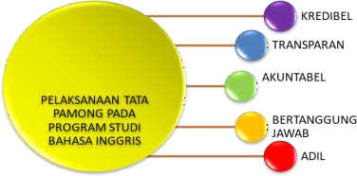

Tata pamong dalam Program Studi Pendidikan Bahasa Inggris dibawah naungan FKIP Universitas PGRI Palembang dilaksanakan mengacu pada peraturan-peraturan yang berlaku dari YPLP PT-PGRI Sumatera Selatan dan Universitas PGRI Palembang. Program Studi Pendidikan Bahasa Inggris dibawah naungan ketua Program Studi. Ketua Program Studi diangkat dan diberhentikan oleh rektor.
Proses pemilihan Ketua Program Studi dirapatkan oleh Ketua Senat Fakultas dan disetujui oleh Senat Universitas kemudian dibawa ke forum yayasan. Untuk melaksanakan tugas administrasi, ketua Program Studi dibantu oleh Ketua Laboratorium dan Staf Program Studi Pendidikan Bahasa Inggris.

1. Kredibel
Untuk menciptakan sistem tata pamong yang kredibel maka para pemimpin dan tenaga kependidikan administrasi melaksanakan tugasnya dengan baik sesuai dengan aturan yang berlaku di Universitas PGRI Palembang. Masing-masing tugas pokok dan fungsinya yang dalam pelaksanaannya dan pengawasannya dilakukan secara optimal.

Dalam melaksanakan berbagai kegiatan Program Studi Pendidikan Bahasa Inggris telah diatur oleh peraturan YPLP PT-PGRI Sumatera Selatan dan Rektor Universitas PGRI Palembang sebagai berikut:
    - Peraturan YPLP-PT PGRI Sumsel No.073/C.10/YPLP-PT PGRI/2015 tentang pengesahan struktur Organisasi dan tata laksana yayasan Universitas PGRI Palembang.
    - Status Universitas PGRI Palembang tahun 2016-2020.
    - Peraturan YPLP PT-PGRI Sumsel No.262.a/C.10/YPLP-PT PGRI/2011 tentang pedoman pelaksanaan tata naskah dinas dilingkungan YPLP PT PGRI Provinsi Sumatera Selatan.
    - Peraturan YPLP-PT PGRI SumSel N0. 113/C.1/YPLP-PT PGRI/2009 tentang Pembentukan Lembaga Penjamin Mutu Pendidikan.
    - Surat keputusan Rektor Universitas PGRI Palembang No. 1615/R.G.7/UNIV-PGRI/2015 tentang Pedoman Akademik dan Kemahasiswaan Universitas PGRI Palembang.
    - Manual Mutu FKIP Universitas PGRI Palembang tahun 2017.
    - Langkah Kerja Baku Akademik dan Non-akademik tahun 2014.
    - Pedoman pengelolaan SDM di Universitas PGRI Palembang tahun 2012.
    - Tugas pokok dan fungsi serta uraian tugas Universitas PGRI Palembang.
Sistem tata pamong yang kredibel diwujudkan melalui sistem dan mekanisme pemilihan, pengangkatan dan pemberhentian. Pelaku tata pamong ditetapkan dalam AD/ADRT YPLP-PT PGRI Sumsel dan statuta Universitas PGRI Palembang. Program Studi Pendidikan Bahasa Inggris, dalam kegiatan akademik dan administratif selalu berpedoman pada aturan yang berlaku di fakultas, universitas, yayasan dan utamanyapada kegiatan pendidikan dan pengajaran, penelitian untuk pengembangan ilmu pengetahuan dan kegiatan pengabdian kepada masyarakat serta melaksanakan pembinaan civitas akademika.
Berikut contoh kredibilitas yang diterapkan pada program studi Pendidikan Bahasa Inggris:
- Pemilihan Ketua Program Studi Pendidikan Bahasa Inggris secara demokratis dan terbuka pada tanggal 15 Oktober 2018 yang mengacu pada Statuta Universitas PGRI Palembang berdasarkan SK Rektor No. 3096/R.C.1/Univ.PGRI/2017. Persyaratan untuk menjadi Ketua Program Studi berlaku untuk semua dosen tetap yayasan yang memenuhi syarat akademis dan non akademis: 1) minimal berpendidikan S2; 2) Memilki kemampuan mengembangkan tridharma perguruan tinggi pada Program Studi Pendidikan Bahasa Inggris; 3) Memahami dan bertanggung jawab pada tupoksi sebagai ketua program studi Pendidikan Bahasa Inggris; 4) Loyal, mau bekerja keras, bertanggung jawab, jujur, mau bekerja sama membangun prodi Pendidikan Bahasa Inggris.
- Menunjuk dosen pengampu mata kuliah melalui analisis kesesuaian mata kuliah dengan latar belakang pendidikan dan keahlian dosen, selanjutnya diadakan rapat dosen di Program Studi Pendidikan Bahasa Inggris untuk penetapan dosen pengampu mata kuliah pada semester ganjil dan pada semester genap.1) Pada tahun akademik 2016/2017

semester ganjil diadakan rapat dosen pada tanggal 03 September 2016 dan semester genap diadakan rapat pada tanggal 11 Februari 2017; 2)Pada tahun akademik 2017/2018 semester ganjil diadakan rapat dosen pada tanggal 14 September 2017 dan semester genap diadakan rapat pada tanggal 05 Februari 2018; dan 3) Pada tahun akademik 2018/2019 diadakan rapat dosen pada tanggal 15 September 2018 dan semester genap diadakan rapat dosen pada tanggal 09 Februari 2019.
- Mewajibkan seluruh dosen pengampu mata kuliah untuk membuat RPS, bahan ajar, silabus, serta mengumpulkan di Program Studi Pendidikan Bahasa Inggris pada awal perkuliahan berdasarkan Surat Edaran Dekan No. 451/E.8/FKIP/UNIV-PGRI/2016 yang disosialisasikan pada rapat dosen semester ganjil tanggal 03 September 2016 dan Surat Edaran dari Dekan No.667/E.8/FKIP/UNIV-PGRI/2017 dan yang disosialisasikan pada rapat dosen semester genap pada tanggal 11 februari 2017. Surat Edaran Dekan No. 875/E.8/FKIP/UNIV- PGRI/2017 yang disosialisasikan pada rapat dosen semester ganjil tanggal 14 September 2017 dan Surat Edaran Dekan No. 905/E.8/FKIP/UNIV-PGRI/2018 dan yang disosialisasikan pada rapat dosen semester genap pada tanggal 05 Februari 2018. Berdasarkan Surat Edaran Dekan No. 876/E.8/FKIP/UNIV- PGRI/2018 yang disosialisasikan pada rapat dosen semester ganjil tanggal 15 September 2018 dan Surat Edaran Dekan No. 933/E.8/FKIP/UNIV-PGRI/2019 dan yang disosialisasikan pada rapat dosen semester genap pada tanggal 09 Februari 2019.
- Mewajibkan seluruh dosen pengampu mata kuliah untuk mengumpulkan soal UTS, UAS di Prodi Pendidikan Bahasa Inggris pada saat menjelang UTS dan UAS pada semester ganjil dan semester genap: 1) Tahun Akademik 2016/2017 semester ganjil tanggal 29 Oktober 2016 (UTS) dan tanggal 04 Januari 2016 (UAS) berdasarkan Surat Edaran Dekan No. 451/E.8/FKIP/UNIV-PGRI/2016; semester genap tanggal 30 Maret 2017 (UTS) dan tanggal 03 Juni 2017 (UAS) berdasarkan Surat Edaran Dekan No. 667/E.8/FKIP/UNIV-PGRI/2017; 2) Tahun Akademik 2017/2018 semester ganjil tanggal 04 November 2017 (UTS) dan tanggal 6 Januari 2018 (UAS) berdasarkan Surat Edaran Dekan No. 875/E.8/FKIP/UNIV-PGRI/2017; semester genap tanggal 31 Maret 2017 (UTS) dan 02 Juni 2018 (UAS) berdasarkan Surat Edaran Dekan No. 905/E.8/FKIP/UNIV- PGRI/2018; 3) Tahun Akademik 2018/2019 semester ganjil tanggal 04 November 2018 (UTS) dan tanggal 6 Januari 2019(UAS) berdasarkan Surat Edaran Dekan No. 876/E.8/FKIP UNIV-PGRI/2018; semester genap tanggal 31 Maret 2019 (UTS) dan 02 Juni 2019 (UAS) berdasarkan Surat Edaran Dekan No. 933/E.8/FKIP/UNIV-PGRI/2019;
- Melaksanakan kegiatan penelitian dan pengabdian kepada masyarakat di bidang Pendidikan Bahasa Inggris melalui mekanisme yang berlaku di Universitas PGRI Palembang, yaitu dengan mengajukan surat untuk usul proposal penelitian dan pengabdian kepada masyarakat, tanda tangan kontrak, seminar hasil, dan laporan akhir.

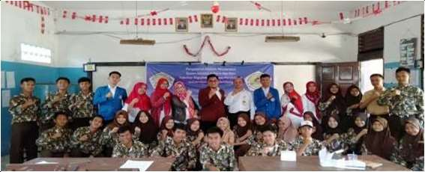
Dok: Keikutsertaan Dosen Program Studi Pendidikan Bahasa Inggris dalam Melaksanakan kegiatan Pengabdian pada Masyarakat

Transparan
Sistem tata pamong Program Studi Pendidikan Bahasa Inggris yang transparan dilaksanakan dengan mengacu pada Surat Keputusan Rektor UPGRI Palembang No. 1615/R.G.7/UNIV.PGRI/2015 Manual Mutu FKIP Universitas PGRI Palembang, dan Pedoman Pengelolaan SDM di Universitas PGRI tahun 2012, Pedoman pelayanan akademik yang transparan untuk mahasiswa diwujudkan dalam:
  - Ketua Program Studi melakukan rapat pembinaan dosen dan tenaga kependidikan setiap akhir semester, yang bertujuan untuk memberikan teguran bagi dosen dan tenaga kependidikan yang tidak melaksanakan tridharma perguruan tinggi dibuktikan dengan laporan pembinaan dosen dan tenaga kependidikan yang diteruskan ke Dekan.
  - Sosialisasi tata tertib dan pedoman akademik bagi mahasiswa yang dikemas dalam bentuk pengarahan pada acara orientasi mahasiswa baru pada tanggal 07 - 08 September 2016 dan 04 - 05 September 2017, serta tanggal 17 Desember 2016 pada kegiatan Seminar Nasional dengan tema “Revolusi Mental dalam mewujudkan tenaga Pendidikan yang Profesional dalam menyiapkan Generasi Emas Indonesia”, Kuliah Umum dan Kuliah Pakar yang diselenggarakan oleh Program Studi Pendidikan Bahasa Inggris.
  - Sosialisasi kebijakan, paduan pelayanan akademik dan sarana prasarana pendukung akademik diinformasikan melalui spanduk, majalah dinding prodi, media sosial berupa facebook dengan akun Inggris Univ PGRI.,Whatsapp dengan akun Prodi Bahasa Inggris: pada acara orientasi mahasiswa, dan website www.univpgri- palembang.ac.id, serta websitewww.sisfo.univpgri-palembang.ac.id.
  - Informasi nilai semester mahasiswa dapat diakses secara mandiri melalui http://baa.univpalembang.ac.id dan website www.sisfo.univpgri-palembang.ac.id.
  - Penyampaian Rencana Pembelajaran Semester, materi perkuliahan dan sistem penilaian oleh dosen pada awal pembelajaran pada tahun akademik 2016/2017; 2017/2018, dan

2018/2019.
  - Penyebarluasan informasi beasiswa, penelitian, dan PKM untuk mahasiswa melalui ketua kelas, HMPS dan media sosial Program Studi; Facebook dengan akun Inggris Univ Pgri, Whatsapp dengan akun: Prodi Pendidikan Bahasa InggrisUPGRI.
  - Pelanggaran terhadap tata tertib oleh mahasiswa, seperti berpakaian kurang pantas di area kampus, sehingga ketua program studi mengeluarkan surat teguran.
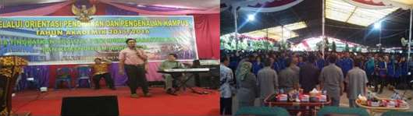
  - Pihak akademik pada periode terjadinya pelanggaran, hingga surat peringatan secara tertulis oleh kaprodi Pendidikan Bahasa Inggris dan Dekan FKIP

Dok: Acara Orientasi Pendidikan dan Pengenalan Kampus
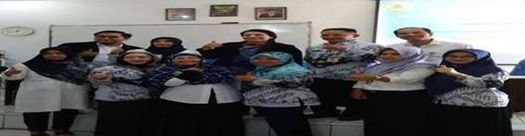

Dok: Keikutsertaan Dosen Tetap Yayasan Program Studi Pendidikan Bahasa Inggris dalam kegiatan seminar Pendidikan Program Studi

Pengelolaan yang transparan dalam pengangkatan tenaga pendidik (dosen) dan tenaga kependidikan diwujudkan dalam:
- Pengangkatan dosen tetap dilaksanakan atas usulan rektor ke yayasan berdasarkan pada peraturan YPLP-PT PGRI Sumatera Selatan No: 314/C.1/YPLP PT-PGRI/ pemberhentian dosen tetap atas usulan rektor ke yayasan berdasarkan pada peraturan YPLP-PT PGRI Sumatera Selatan No: 335/C.1/YPLP PT-PGRI/2010 yang disosialisasikan dalam rapat dosen baik semester ganjil maupun semester genap. 1) Pada tahun akademik 2016/2017 semester ganjil diadakan rapat dosen pada tanggal 03 September 2016 dan semester genap diadakan rapat pada tanggal 11 Februari 2017; 2)Pada tahun akademik 2017/2018 semester ganjil diadakan rapat dosen pada tanggal 14 September 2017 dan semester genap diadakan rapat pada tanggal 05 Februari 2018; dan 3) Pada tahun akademik 2018/2019 diadakan rapat dosen pada tanggal 15 September 2018 dan semester genap

diadakan rapat dosen pada tanggal 09 Februari 2019.
- Sosialisasi tata tertib tenaga pendidik (dosen), tenaga kependidikan Program Studi Pendidikan Bahasa Inggris melalui surat edaran, buku daftar nilai mahasiswa pegangan dosen, forum rapat dosen dan pengelola serta kegiatan-kegiatan Program Studi Pendidikan BahasaInggris.
- Pemilihan pengelola Program Studi Pendidikan Bahasa Inggris (ketua program studi dan ketua laboratorium) dilaksanakan melalui rapat dosen Program Studi Pendidikan Bahasa Inggris dan hasil rapat selanjutnya diajukan ke tingkat fakultas untuk diteruskan ke tingkat Rektorat dan ditetapkan melalui SK Yayasan.

Akuntabel
Sistem tata pamong yang akuntabel dicirikan dari pengelolaan sumber daya, baik sumber daya manusia dan materi yang dimanfaatkan sesuai dengan standar dan aturan yang berlaku, serta memilki hasil yang terukur dan dapat dipertanggungjawabkan. Akuntabilitas dalam pengelolaan Program Studi Pendidikan Bahasa Inggris mengacu pada Manual Mutu FKIP Universitas PGRI Palembang, Pedoman Pengelolaan SDM di Universitas PGRI Palembang tahun 2012, dan langkah kerja baku akademik dan non akademik universitas tahun 2014.
Sistem tata pamong yang akuntabel dalam proses kegiatan belajar mengajar dicerminkan dari 1) Pembuatan Rencana Pembelajaran Semester (RPS) yang berisikan kontrak perkuliahan, rencana pelaksanaan perkuliahan, media dan bahan ajar sesuai dengan mata kuliah yang diampu; 2) pelaksanaan evaluasi hasil pembelajaran pada setiap learning outcome mata kuliah; 3) Pembuatan laporan kegiatan dan penggunaan dana hasil pratikum lapangan oleh dosen program studi Pendidikan Bahasa Inggris pada tahun akademik, 2016/2017dan 2017/2018, 2018/2019 serta laporan Beban Kerja Dosen (BKD).
Akuntabilitas dalam kegiatan penelitian dan pengabdian dicerminkan dari 1) Penyusunan rencana anggaran penelitian dan pengabdian yang sesuai dengan standar anggaran pemberi dana/hibah; 2) Pembuatan laporan kemajuan penelitian setiap triwulan atau persemester apabila penelitian dilaksanakan secara regular; 3) Memiliki indikator penelitian atau ukuran sebagai tolok ukur perubahan yang didukung dengan sumber pembuktian bahwa indikator penelitian telah tercapai,dan;4) Menghasilkan outcome atau perubahan pada target penelitian sesuai dengan tujuan yang diharapkan pada tahun akademik 2016/2017 dan 2017/2018, 2018/2019.
Sistem tata pamong yang akuntabel dalam pengelolaan Program Studi Pendidikan Bahasa Inggris diwujudkan dari (1) Penyusunan program kerja tahunan dan laporan kinerja akademik dan non akademik oleh program studi yang diajukan kepada dekan dan diteruskan kepada rektor pada tahun akademik 2016/2017, dan 2017/2018, 2018/2019. (2) Penyusunan program kerja HMPS yang disesuaikan dengan rencana kerja program studi Pendidikan

Bahasa Inggris agar terjalin hubungan yang sinergis antara dosen dan mahasiswa pada tahun akademik 2016/2017 dan 2017/2018, 2018/2019; dan (3) Adanya monitoring dan evaluasi dari pimpinan yang diiringi dengan sumbang saran dari pengguna.

Bertanggung Jawab
Sistem tata pamong program studi Pendidikan Bahasa Inggris yang bertanggung jawab dilaksanakan mulai dari tenaga pendidik (dosen) dalam kegiatan belajar mengajar, tenaga kependidikan dalam pengelolaan administrasi program studi Pendidikan Bahasa Inggris dalam melaksanakan tugas dan fungsinya. Sistem tata pamong ini mengacu pada Peraturan YPLP- PT PGRI Sumsel No. 073/C.10/YPLP-PT PGRI/2013 tentang Pengesahan Struktur Organisasi dan Pembidangan Kerja UPGRI Palembang, Tugas Pokok dan Fungsi, serta uraian tugas UPGRI Palembang. Tanggung jawab tenaga pendidik dalam proses belajar mengajar dicerminkan dari (1) Persentase tatap muka dengan mahasiswa dalam perkuliahan lebih dari 90% dibuktikan dengan kartu kuliah mahasiswa dan daftar kumpulan nama mahasiwa (DKNM) di akun sisfo masing-masing dosen;(2) Kedisiplinan dan kehadiran tepat waktu dalam perkuliahan dibuktikan dengan buku monitoring pelaksanaan kurikulum di kelas; (3) Pemenuhan beban kerja dosen; (4) Melaksanakan evaluasi pembelajaran sesuai dengan learning outcome mata kuliah dibuktikan dengan rapat dosen dan kaprodisebelumdilaksanakannya Ujian Akhir Semester (UAS) pada semester ganjil tahun akademik 2017/2018 dan semester genap tahun akademik 2017/2018; (5) Memotivasi mahasiswa untuk senantiasa berkarya dalam pembuatan karya ilmiah dan menumbuhkan semangat kewirausahaan melalui kegiatan pembimbingan PKM; (6) Peningkatan kompetensi diri melalui kegiatan pelatihan, penelitian dan pengabdian baik di tingkat lokal, nasional dan internasional.
Tanggung jawab tenaga kependidikan dalam pengelolaan administrasi diwujudkan dengan (1) Pelayanan akademik kepada dosen dan mahasiswa secara optimal; (2) Penyebarluasan informasi akademik seperti beasiswa, pelatihan, informasi untuk mahasiswa tingkat akhir, dan transparansi nilai melalui akun facebook :Inggris Univ Pgri dan akun Whatsapp Prodi Pendidikan Bahasa Inggris: (3) Pelaporan kemajuan akademik kepada pimpinan dan DIKTI melalui PDPT setiap semester; dan (4) Pengarsipan segala dokumen akademik Program Studi Pendidikan Bahasa Inggris.
Tanggung jawab pengelola Program Studi Pendidikan Bahasa Inggris (ketua program studi dan ketua laboratorium) meliputi: (1) Pelayanan akademik kepada civitas akademika dalam wewenangnya di lingkungan Program Studi Pendidikan Bahasa Inggris, (2) Memonitoring dan mengevaluasi kinerja dosen dan tenaga kependidikan; (3) Memberikan tugas, fungsi dan peran kepada dosen sesuai dengan bidang keahliannya; (4) Menyusun program pembelajaran yang disesuaikan dengan rencana strategi pencapaian dari program studi dan fakultas; (5) Mendorong peningkatan kompetensi dan keilmuan dosen melalui

penelitian dan pengabdian; dan (6) Menjalin hubungan kerjasama dengan pengguna lulusan, stakeholder atau instansi terkait yang berkaitan dengan isu-isu strategis untuk peningkatan kualitas dosen dan mahasiswa seperti yang dilaksanakan pada rapat program studi.
Pengelolaan dan peningkatan kualitas akademik juga membutuhkan tanggung jawab dari semua pihak. Oleh karena itu, pelaksanaan tanggung jawab diputuskan dan dikomunikasikan dengan rapat sebagai berikut:
- Rapat kerja pimpinan yang dilaksanakan untuk mempertanggungjawabkan program kerja program studi selama setahun Wakil Dekan I dan Dekan, untuk selajutnya diikuti presentasi rencana kegiatan tahunan yang nantinya akan diusulkan dalam rapat tahunan Universitas PGRI Palembang.
- Rapat khusus Program Studi Pendidikan Bahasa Inggris yang dilaksanakan membahas dan memutuskan hal-hal tertentu seperti penyusunan rencana dosen mengajar, anggaran dan program kerja dari program studi.
- Rapat terbatas yang dilakukan secara insidental sesuai kebutuhan untuk membahas rencana kegiatan tertentu, termasuk permasalahan khusus yang timbul berupa teguran indisipliner kepada dosen, karyawan atau mahasiswa yang dilakukan secara bertahap.
- Rapat dosen, dilakukan secara rutin setiap awal semester ganjil dan genap untuk membahas sinkronisasi aktivitas KBM, evaluasi dan perbaikan kegiatan belajar mengajar, kegiatan penelitian, kegiatan pengabdian kepada masyarakat, dan kegiatan penunjang lainnya.

Adil
Sistem tata pamong yang adil Program Studi Pendidikan Bahasa Inggris diwujudkan dalam bentuk penghargaan dan hukuman serta pengembangan karier yang sama tanpa memandang dari latar belakang ras, etnis, gender, status sosial dan kemampuan ekonomi. Penerapan sistem pamong yang adil dalam pelayanan akademik antara laindengan dikeluarkannya Surat Edaran untuk lingkungan dosen dan mahasiswa Program Studi Pendidikan Bahasa Inggris yang berisi, antara lain:
  - Mahasiswa mendapatkan hak yang sama dalam kegiatan akademik dan non akademik sesuai dengan pedoman akademik dan peraturan universitas. Lebih lanjut, Universitas PGRI Palembang memberikan perlindungan hukum yang sama bagi mahasiswa. Setiap dosen diberi kesempatan yang sama dalam pengembangan karier, profesi dan kesejahteraan, yaitu tugas belajar, kenaikan jenjang akademik, tunjangan akademik, pelatihan dan tunjangan hari raya serta gaji ke tiga belas. Pemberian sanksi juga diberikan kepada dosen yang melakukan pelanggaran disiplin/kode etik berupa teguran, surat peringatan sampai dengan surat pembebastugasan.
  - Tenaga kependidikan diberikan kesempatan yang sama dalam pengembangan karier, kesejahteraan dan jenjang jabatan, yaitu berupa: pelatihan administrasi dan tata naskah, etika kepegawaian, pelatihan teknologi komputer, gaji, tunjangan berkala, insentif, gaji ke

tiga belas, dan tunjangan hari raya. Pemberian sanksi tenaga kependidikan yang melakukan pelanggaran disiplin/kode etik berupa surat teguran, surat peringatan sampai dengan surat pembebastugasan.
c. Bentuk penghargaan pemberian hadiah berupa uang Rp.15.000.000,- bagi program studi yang berhasil mendaparkan akreditasi diluar dari biaya kepanitiaan.

Kepemimpinan
Kepemimpinan efektif mengarahkan dan mempengaruhi perilaku semua unsur dalam program studi, mengikuti nilai, norma, etika, dan budaya organisasi yang disepakati bersama, serta mampu membuat keputusan yang tepat dan cepat.
Kepemimpinan mampu memprediksi masa depan, merumuskan dan mengartikulasi visi yang realistik, kredibel, serta mengkomunikasikan visi ke depan, yang menekankan pada keharmonisan hubungan manusia dan mampu menstimulasi secara intelektual dan arif bagi anggota untuk mewujudkan visi organisasi, serta mampu memberikan arahan, tujuan, peran, dan tugas kepada seluruh unsur dalam perguruan tinggi. Dalam menjalankan fungsi kepemimpinan dikenal kepemimpinan operasional, kepemimpinan organisasi, dan kepemimpinan publik. Kepemimpinan operasional berkaitan dengan kemampuan menjabarkan visi, misi ke dalam kegiatan operasional program studi. Kepemimpinan organisasi berkaitan dengan pemahaman tata kerja antar unit dalam organisasi perguruan tinggi. Kepemimpinan publik berkaitan dengan kemampuan menjalin kerjasama dan menjadi rujukan bagi publik.

Jelaskan pola kepemimpinan dalam Program Studi.

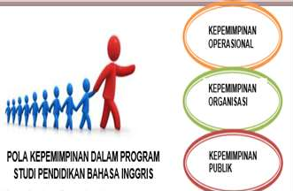
Kepemimpinan efektif mengarahkan dan mempengaruhi perilaku semua unsur dalam program studi, mengikuti nilai, norma, etika, dan budaya organisasi yang disepakati bersama, serta mampu membuat keputusan yang tepat dan cepat. Kepemimpinan mampu memprediksi masa depan, merumuskan dan mengartikulasi visi yang realistik, kredibel, serta mengkomunikasikan visi kedepan, yang menekankan pada keharmonisan hubungan manusia dan mampu menstimulasi secara intelektual dan arif bagi anggota untuk mewujudkan visi organisasi, serta mampu memberikan arahan, tujuan, peran, dan tugas kepada seluruh unsur dalam perguruan tinggi. Dalam menjalankan fungsi kepemimpinan dikenal kepemimpinan operasional, kepemimpinan organisasi, dan kepemimpinan publik. Kepemimpinan operasional berkaitan dengan kemampuan menjabarkan visi, misi ke dalam kegiatan operasional program studi. Kepemimpinan organisasi berkaitan dengan pemahaman tata kerja antar unit dalam organisasi perguruan tinggi. Kepemimpinan publik berkaitan dengan kemampuan menjalin kerjasama dan menjadi rujukan bagipublik.

Kepemimpinan Operasional
Dalam menjalankan kepemimpinannya Ketua Program Studi Pendidikan Bahasa Inggris diarahkan oleh Wakil Dekan I, dalam penyusunan program kerja dan anggaran tahunan program studi. Program kerja dan anggran yang diusulkan setiap tahunnya mencakup berbagai kegiatan tridharma perguruan tinggi guna mencapai misi Program Studi Pendidikan Bahasa Inggris. Selanjutnya, ketua Program Studi Pendidikan Bahasa Inggris melakukan arahan, pendelegasian wewenang, pengawasan dan evaluasi atas persetujuan Wakil Dekan I terhadap pelaksanaan program kerja kepada pembantu pimpinan di Program Studi. Untuk melancarkan operasional kegiatan di Program Studi Pendidikan Bahasa Inggris Inggris, telah disusun tugas pokok dan fungsi untuk dijadikan pedoman dalam setiap kegiatan. Setiap pelaksanaan kegiatan dimonitoring dan dievaluasi serta dibahas dalam rapat-rapat rutin fakultas, dan rapat khusus Program Studi Pendidikan Bahasa Inggris.
Ketua Program Studi Pendidikan Bahasa Inggris dalam menjalankan organisasi yang kondusif selalu melakukan monitoring dan evaluasi kinerja tenaga administrasi. Monitoring dan evaluasi pelayanan administrasi akademik, monitoring dan evaluasi kinerja dosen, peningkatan kesejahteraan dosen dan tenaga administrasi.
Kegiatan pengajaran dimonitoring melalui bagian pengajaran, dengan melihat kehadiran dosen melalui absen dosen. Evaluasi kegiatan perkuliahan yang dilakukan dosen adalah dengan melihat kesesuaian RPS masing-masing dosen dengan materi perkuliahan yang telah diberikan, yaitu melalui buku kemajuan kelas. Selanjutnya, tindak lanjut dari kegiatan evaluasi tersebut akan dibahas melalui rapat dengan Program Studi Pendidikan Bahasa Inggris dan fakultas setiap akhir semester dan awal semester baik genap maupun ganjil.
Kegiatan penelitian merupakan kewajiban dosen yang harus dilakukan minimal satu kali dalam setahun. Monitoring kegiatan penelitian dilakukan dengan mengevaluasi hasil laporan penelitian dosen. Evaluasi kegiatan penelitian dosen dilakukan dengan melihat kesesuaian bidang studi dosen dengan substansi penelitian yang dilakukan. Selain itu, ketercapaian suatu penelitian dalam satu tahun merupakan hal penting dalam evaluasi. Selanjutnya, hasil evaluasi tersebut juga menjadi pembahasan dalam rapat dosen di tingkat Program Studi Pendidikan Bahasa Inggris dan fakultas setiap akhir semester dan awal semester baik genap maupun ganjil.
Kegiatan pengabdian kepada masyarakat (PKM) merupakan tugas wajib dosen yang harus dilakukan minimal satu pengabdian dalam satu tahun. Monitoring kegiatan PKM dilakukan dengan melihat langsung kegiatan PKM melalui program kegiatan yang dilakukan.
Evaluasi kegiatan PKM dilakukan dengan cara menilai kesesuaian program kegiatan PKM dengan sasaran kegiatan yang dilaksanakan, misalnya dosen melakukan PKM pada tanggal 05 Desmeber 2016 di SMAN 2 Kayu Agung, OKI dengan materi Penggunaan Teknik Fishbowl dalam pembelajaran Kemampuan berbahasa di SMAN 2 Kayu Agung, OKI, sasarannya adalah siswa- siswi dan guru bidang ilmu Bahasa Inggris. Pada tahun 2017 di SMA Negeri 21 Palembang dengan tema “Pelatihan Paper-Based TOEFL”, Tahun 2018 di SMA Negeri 1 Mariana dengan tema

“Sosialisasi Model Pembelajaran Eksplisit dalam Meningkatkan Kemampuan Berbicara Bahasa Inggris dengan Tema Asking for and Giving Directions, dan Asking for Permission” dan pada tahun 2019 di SMA Nurul Amal Palembang dengan tema “Meningkatkan Kemampuan Menulis Melalui Strategi Picture Prompt terhadap Peserta Didik”. Selanjutnya, hasil evaluasi tersebut juga menjadi pembahasan dalam rapat dosen ditingkat Program Studi Pendidikan Bahasa Inggris di akhir semester dan awal semester baik genap maupun ganjil tahun akademik selanjutnya.

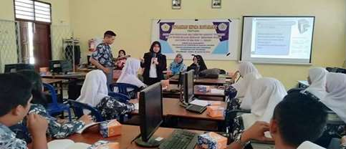

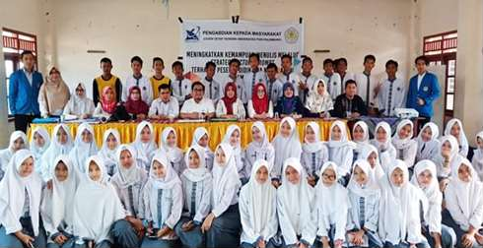

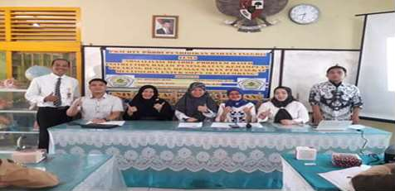

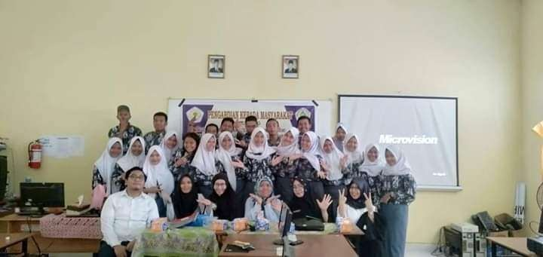

Kepemimpinan Organisasi
Berkaitan dengan kepemimpinan organisasi, berpedoman pada peraturan YPLP-PT PGRI Sumsel No. 073/C.10/YPLP PT PGRI/2013 tentang pengesahan Struktur organisasi dan pembidangan kerja UPGRI Palembang, dengan pedoman pada peraturan tersebut, maka hubungan antara unit kerja di universitas dapat terlihat dengan jelas. Dalam dalam menjalankan fungsinya, Program Studi Pendidikan Bahasa Inggris tidak bisa lepas dari unit kerja lain yang ada di UPGRI Palembang, seperti Lembaga Penelitian Pengabdian Kepada Masyarakat dan Kerjasama (LPPKMK), Lembaga Penjamin Mutu (LPM), Lembaga Pusat Pendidikan Komputer, Poliklinik, BAK (Biro Kemahasiswaan), BAA,BAUK, dan Lembaga Bahasa. Oleh karena itu, untuk melaksanakan tridharma perguruan tinggi, Program Studi Pendidikan Bahasa Inggris selalu menjaga hubungan baik dengan unit kerja lain yang ada di UPGRI Palembang yang diwujudkan

melalui rapat-rapat koordinasi.
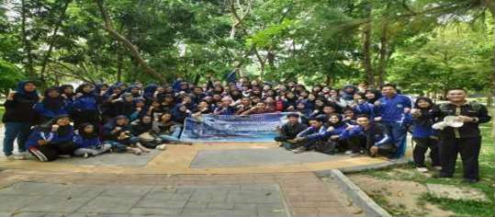
Ketua Program Studi Pendidikan Bahasa Inggris bertanggung jawab kepada Wakil Dekan I dalam melaksanakan kegiatan organisasi Program Studi Pendidikan Bahasa Inggris. Ketua Program Studi Pendidikan Bahasa Inggris dibantu oleh Staf Program Studi untuk pelaksanaan administrasi Program Studi Pendidikan Bahasa Inggris dengan dibantu staf Program Studi Pendidikan Bahasa Inggris, dan Kepala Laboratorium untuk kegiatan praktikum di laboratorium. Ketua Program Studi Pendidikan Bahasa Inggris berkoordinasi dengan organisasi mahasiswa Program Studi Pendidikan Bahasa Inggris (HMPS) untuk kegiatan kemahasiswaan. Dalam menjalankan pengembangan Program Studi Pendidikan Pendidikan Bahasa Inggris pada kegiatan Tri Dharma dibantu oleh kelompok dosen Program Studi Pendidikan Bahasa Inggris.
Dok: Kegiatan HMPS Prodi Pendidikan Bahasa Inggris Elegant ( English learners for Gathering Moment) periode 2017/2018 Universitas PGRI Palembang.

Kepemimpinan Publik
Dalam menjalankan kepemimpinan publik, Ketua Program Studi Pendidikan Bahasa Inggris dan dosen aktif dalam mendorong keterlibatan dosen diberbagai kegiatan yang melibatkan komponen di luar perguruan tinggi. Dosen berperan aktif pada kegiatan organisasi, Asosiasi Program Studi Pendidikan Bahasa Inggris, ICMI Orwil SUMSEL, KAHMI MW Sumsel, FORHATI MW SUMSEL, Fasilitator Women Will Palembang, Komunitas Saudagar Nusantara, Komunitas Palembang berdaya, Anggota Asesor BAN S/M, Masyarakat Linguistik dan anggota masyarakat, baik dalam rangka memasyarakatkan visi, misi, tujuan Program Studi Pendidikan Bahasa Inggris maupun dalam memperoleh informasi tentang pendidikan Bahasa Inggris.
Selanjutnya,dalam menjalankan tugas pokok dan fungsinya, pimpinan Program Studi Pendidikan Bahasa Inggris menekankan dan menyarankan hal-hal yang ditandai dengan hal- hal berikut:
- Penyampaian informasi mengenai keberadaan program studi Pendidikan Bahasa Inggris beserta komponen pendukungnya, yaitu visi, misi, tujuan dan sasaran Program Studi Pendidikan Bahasa Inggris secara keberkelanjutan.

- Pengembangan gagasan, konsep dan arah pengembangan pendidikan, khususnya bidang Bahasa, dalam suasana kebebasan akademik dan kebebasan mimbar akademik, melalui berbagai kesempatan oleh dosen senior dalam fórum regional, nasional dan internasional.
- Pengendalian kinerja dosen, dan mahasiswa untuk mempertahankan mutu program, proses dan produk Program Studi Pendidikan Bahasa Inggris dalam bidang tridharma perguruan tinggi.
- Menekankan penguasaan konsep dan praksis manajemen strategis dan manajemen mututerpadu, serta upaya penerapannya secara kontekstual, komprehensif dan transformatif.

Lebih jauh, tentang gaya kepemimpinan, pengambilan keputusan, akuntabilitas dapat dikemukakan sebagai berikut:
- Gaya kepemimpinan, yang selain mempertahankan kepeloporan, juga progresif, dinamis, terbuka danakomodatif.
- Pengambilan keputusan, dilakukan dengan mengikutsertakan semua komponen dalam program studi dalam suasana demokratis dan menyeluruh, melalui wadah formal sidang dewan dosen.
- Akuntabilitas kepemimpinan dinyatakan dalam format pertanggungjawaban sesuai dengan peraturan yang berlaku dan dalam suasana berbagi dan kebersamaan yang adil, kepercayaan akan nilai tambah yang diraih untuk pihak- pihak yang aktif berperan serta, yang semua ini berujung pada keberlangsungan Program Studi Pendidikan Bahasa Inggris, peningkatan mutu mahasiswa baru, peningkatan persentase jumlah dan mutu lulusan.
Memberikan kesempatan kepada Dosen atas nama:
 | No. | Nama Dosen | Keanggotaan
 | 1. | Herlina, S.S., M.Pd. | - Anggota Senat FKIP Palembang  - Asosiasi Program Studi Pendidikan Bahasa Inggris Universitas Pendidikan PGRI
 | 2. | Asti Veto Mortini, M.Pd. | - Asosiasi Program Studi Pendidikan Bahasa Inggris  - Anggota Persatuan Istri TNI(Persit)
 | 3. | Dewi Kartika Sari, M.Pd. | - Asosiasi Program Studi Pendidikan Bahasa Inggris Universitas PGRI Palembang  - ICMI OrwilSumsel  - Kahmi MWSUMSEL  - Forhati MWSumsel  - PNSB (Paguyuban Nusantara Sumsel Bersatu) Kota Palembang bidang Pendidikan  - Alpeksi (Asosiasi Lembaga peningkatan SDM Indonesia DPD Palembang: sebagai Bendahara  Umum
 | 4. | Diana Luspa, M.Pd. | Asosiasi Program Studi Pendidikan Bahasa  Inggris

 | 5. | Dwi Ratnasari, M.Ed. | - Asosiasi Program Studi PendidikanBahasa Inggris  - Ikatan Alumni Pendidikan Bhs Inggris Univ.Sriwijaya Palembang  - Assosiasi Pengajar Bhs Indonesiabagi penutur Asing  - Asia TEFL
 | 6. | Evi Rosmiyati, M.Pd. | - Asosiasi Program Studi Pendidikan Bahasa Inggris  - Anggota Asesor BAN S/M
 | 7. | Hj. Noviati, M.Pd. | Asosiasi Program Studi Pendidikan Bahasa  Inggris
 | 8. | Yuspar Uzer, M.Pd. | - Asosiasi Program Studi PendidikanBahasa Inggris  - Pengurus Masjid Syuhada 16 UluPalembang
 | 9. | Yus Vernandes Uzer, M.Pd. | - Asosiasi Program Studi PendidikanBahasa Inggris  - Pimpinan Siguntang English Course  Palembang
 | 10. | Aswadi Jaya, M.Pd. | - Asosiasi Program Studi PendidikanBahasa Inggris  - Sumatera Selatan Debate Association
 | 11. | Etty Pratiwi, M.Pd. | Asosiasi Program Studi Pendidikan Bahasa Inggris
 | 12. | Ana Thereana, M.Pd. | - Asosiasi Program Studi Pendidikan Bahasa Inggris  - Ketua Dewan Syariah DPCP3
 | 13. | Marleni, M.Pd. | Asosiasi Program Studi Pendidikan Bahasa Inggris
 | 14. | Hermansyah, M.Pd. | - Anggota Masyarakat sebagai Ketua RT 41 Kel 16 UluPalembang  - Asosiasi Program Studi Pendidikan Bahasa Inggris  - Ketua dan Founder Komunitas PeduliOrang Sakit (K-Post)
 | 15. | Dwi Maharani, M.Pd. | - Asosiasi Program Studi Pendidikan Bahasa Inggris  - Fasilitator Womem Will Palembang  - Komunitas Saudagar Nusantara  - Komunitas Palembang berdaya

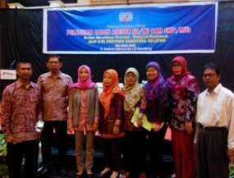
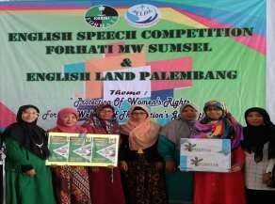

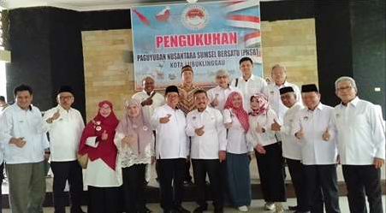
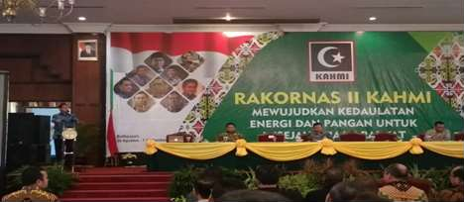

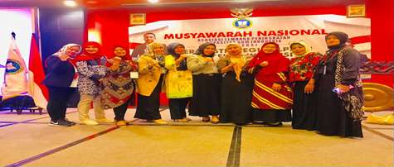

Dok : Keikutsertaan Dosen

